1. 集成jib打包（Windows版本问题，使用jib的话本地不用搭建docker环境）

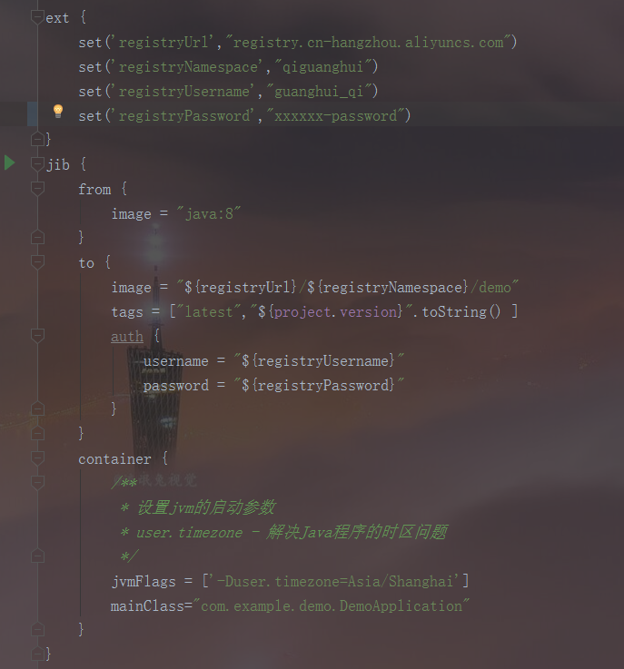

Jib打包上传仓库

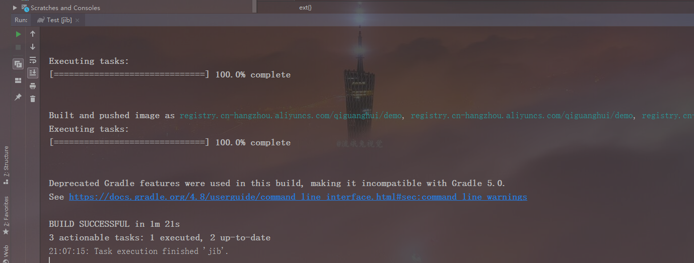

Linux服务器拉去镜像启动

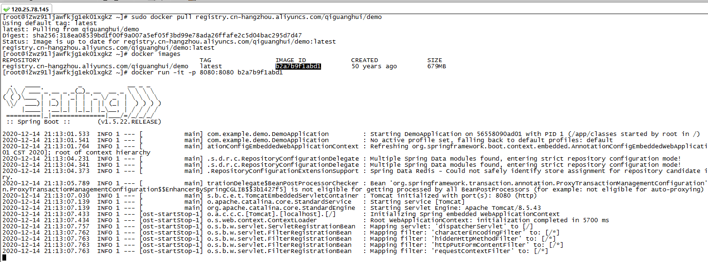

测试API

当param1与param2不存在时

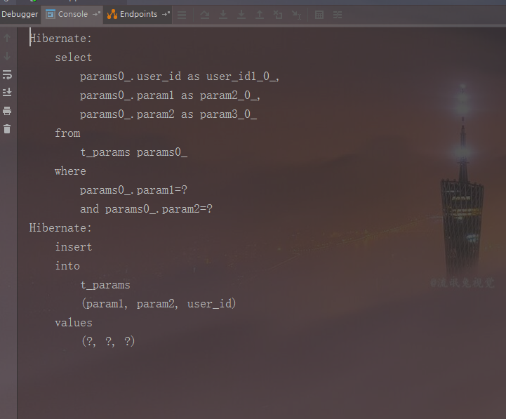

再次请求API时，查询数据库获取到数据后将对象放进redis，然后返回结果

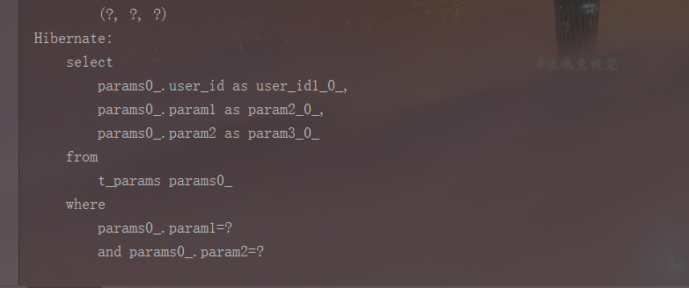

再次请求时从redis读取返回数据，不再访问数据库

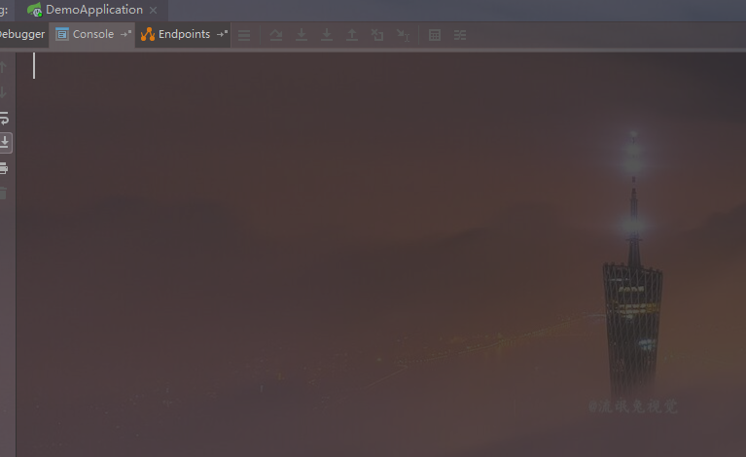

生成时序图：

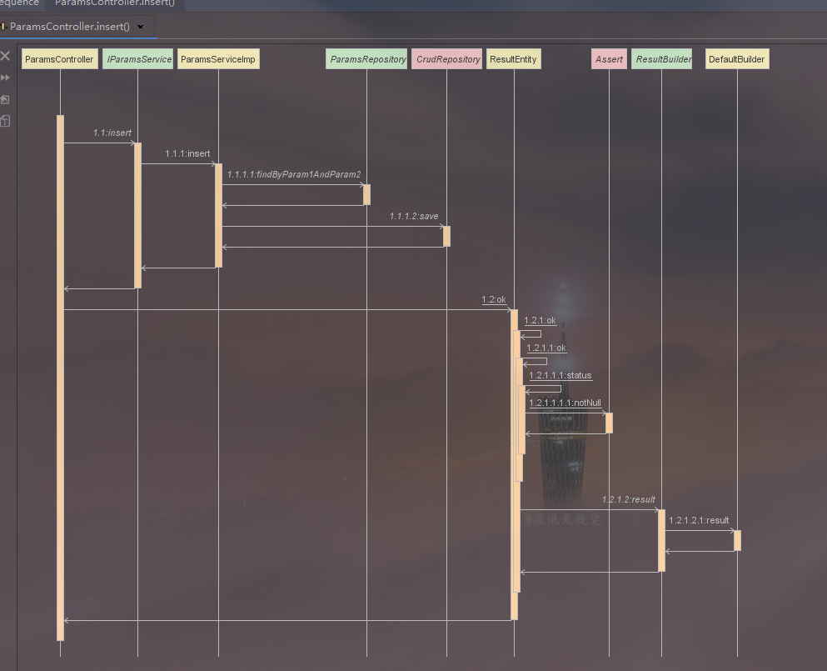

创建表sql

CREATE TABLE `t_params` (

`user_id` varchar(32) NOT NULL,

`param1` varchar(100) DEFAULT NULL,

`param2` varchar(100) DEFAULT NULL,

PRIMARY KEY (`user_id`)

) ENGINE=InnoDB DEFAULT CHARSET=utf8mb4;